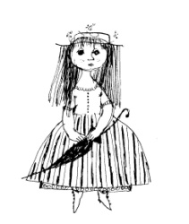
Magyar Bababarátok Egyesülete
XXV. Országos Baba- és Mackó készítési Verseny és Kiállítás

2022. november 11-november 24-ig

GYŐR , Zichy-palota, Liszt F. u. 20.

Jelentkezési lap a versenyre és a kiállításra

Verseny
Sorszám | Alkotás  neve | Ruházata, kiegészítője,  alapanyaga | Kategória

Kiállítás
Sorszám | Alkotás  neve | Ruházata, kiegészítője,  alapanyaga

Aláírásommal hitelesítem, hogy a beküldött alkotásokat én készítettem. Tudomásul veszem, hogy amennyiben bizonyítást nyer az ellenkezője, az a versenyből, illetve a kiállításból való kizárást vonja maga után!

Név:..........................................................… ............................................................,
Tel. Szám:...............................….............… E-mail:..................................….................

Dátum……………………..……..….. ………………………………
aláírás

